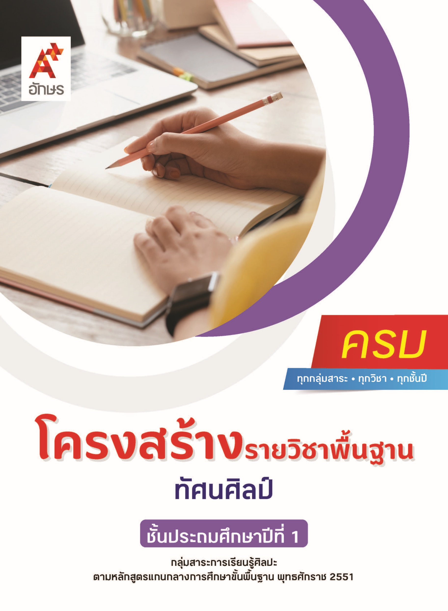

**คำอธิบายรายวิชา**

**ทัศนศิลป์**

**รายวิชาพื้นฐาน กลุ่มสาระการเรียนรู้ศิลปะ**

**ชั้นประถมศึกษาปีที่ 1 เวลา 30 ชั่วโมง/ปี**

วิชาทัศนศิลป์ ระดับชั้นประถมศึกษาปีที่ 1 เน้นให้ผู้เรียนรู้จักการสังเกตรายละเอียดความงามของ  
สิ่งต่าง ๆ รอบตัว สามารถอภิปรายเกี่ยวกับลักษณะ รูปร่าง และขนาดของสิ่งต่าง ๆ รอบตัวในธรรมชาติและสิ่งที่มนุษย์สร้างขึ้นได้ พร้อมทั้งบอกความรู้สึกที่มีต่อสิ่งแวดล้อมรอบตัวอย่างสมเหตุสมผล

นอกจากนี้ ผู้เรียนควรมีทักษะพื้นฐานในการใช้วัสดุ อุปกรณ์สร้างสรรค์งานทัศนศิลป์ เพื่อเป็นพื้นฐานในการทดลองใช้สีด้วยเทคนิคง่าย ๆ ไม่ว่าจะเป็นการหยดสี การเป่าสี การพับสี การโรยสี การขูดสี และการสลัดสี หรืออื่น ๆ ตามจินตนาการของผู้เรียน และนำทักษะที่มีมาวาดภาพระบายสีภาพธรรมชาติและสิ่งแวดล้อม ตามความรู้สึกและจินตนาการของตนเองได้อย่างมีความสุขและสนุกสนาน

เพื่อให้ผู้เรียนเห็นคุณค่า ชื่นชม และสามารถระบุงานทัศนศิลป์ประเภทต่าง ๆ ที่พบเจอในชีวิตประจำวันของตนเองได้ เพื่อให้เกิดความซาบซึ้งในศิลปะ เป็นผู้ที่มีจิตใจอ่อนโยน มีความคิดและจินตนาการที่กว้างไกลต่อไป

**ตัวชี้วัด**

|  |  |  |
| --- | --- | --- |
| **มาตรฐาน** | **ตัวชี้วัดระหว่างทาง** | **ตัวชี้วัดปลายทาง** |
| **มฐ. ศ 1.1** | **ป.1/1, ป.1/2, ป.1/3** | **ป.1/4, ป.1/5** |
| **มฐ. ศ 1.2** | **-** | **ป.1/1** |
|  | **3 ตัวชี้วัด** | **3 ตัวชี้วัด** |

**รวม 6 ตัวชี้วัด**

**โครงสร้างรายวิชาพื้นฐาน ทัศนศิลป์ ป.1**

**เวลา 30 ชั่วโมง**

| **ชื่อหน่วย การเรียนรู้** | **มาตรฐาน การเรียนรู้/ตัวชี้วัด** | **สมรรถนะสำคัญ ของผู้เรียน** | **สาระสำคัญ** | **เวลา (ชั่วโมง)** |
| --- | --- | --- | --- | --- |
| **หน่วย**  **การเรียนรู้ที่ 1**  สิ่งแวดล้อมกับงานศิลปะ | **ตัวชี้วัดระหว่างทาง**  **มฐ. ศ 1.1 ป.1/1**  อภิปรายเกี่ยวกับรูปร่าง ลักษณะ และขนาดของสิ่งต่าง ๆ รอบตัวในธรรมชาติและสิ่งที่มนุษย์สร้างขึ้น  **มฐ. ศ 1.1 ป.1/2**  บอกความรู้สึกที่มีต่อธรรมชาติและสิ่งแวดล้อมรอบตัว  **ตัวชี้วัดปลายทาง**  **มฐ. ศ 1.1 ป.1/5**  วาดภาพระบายสีภาพธรรมชาติตามความรู้สึกของตนเอง | **1) สมรรถนะที่ 1** ความสามารถในการสื่อสาร  **2)** **สมรรถนะที่ 2**ความสามารถในการคิด  **3) สมรรถนะที่ 4** ความสามารถในการใช้ทักษะชีวิต | สิ่งต่าง ๆ รอบตัว ทั้งสิ่งที่เกิดขึ้นเองตามธรรมชาติและสิ่งที่มนุษย์สร้างขึ้น ต่างก็มีลักษณะ รูปร่าง และขนาดที่แตกต่างกัน เราสามารถนำลักษณะ รูปร่าง และขนาดของสิ่งที่สังเกตเห็นมาสร้างสรรค์เป็นผลงานทัศนศิลป์ง่าย ๆ ได้ด้วยการวาดภาพระบายสีตามความคิด ความรู้สึก และจินตนาการได้อย่างอิสระและสร้างสรรค์ โดยวาดภาพและเลือกใช้สีให้สามารถแสดงความรู้สึกให้ชัดเจน เพื่อบรรยายความงามของธรรมชาติและสิ่งแวดล้อมที่สังเกตเห็นให้ผู้อื่นรับรู้และชื่นชมความงามร่วมกันได้ | **8** |
| **หน่วย**  **การเรียนรู้ที่ 2**  สนุกกับงานศิลป์ | **ตัวชี้วัดระหว่างทาง**  **มฐ. ศ 1.1 ป.1/3**  มีทักษะพื้นฐานในการใช้วัสดุ อุปกรณ์สร้างงานทัศนศิลป์  **ตัวชี้วัดปลายทาง**  **มฐ. ศ 1.1 ป.1/4**  สร้างงานทัศนศิลป์โดยการทดลองใช้สีด้วยเทคนิคง่าย ๆ | **1) สมรรถนะที่ 1** ความสามารถในการสื่อสาร  **2)** **สมรรถนะที่ 2**ความสามารถในการคิด  **3) สมรรถนะที่ 4** ความสามารถในการใช้ทักษะชีวิต | การสร้างสรรค์ผลงานทัศนศิลป์ จำเป็นต้องรู้วิธีการนำวัสดุต่าง ๆ มาใช้ให้เหมาะสมกับงาน รวมถึงการใช้อุปกรณ์ในการทำงานได้อย่างถูกต้องและปลอดภัย เพื่อจะได้มีทักษะการสร้างสรรค์ผลงานทัศนศิลป์ให้สวยงามและสมบูรณ์ได้  การทดลองสีเป็นหนึ่งในเทคนิคการสร้างสรรค์ผลงานทัศนศิลป์ด้วยสีประเภทต่าง ๆ ให้มีความแปลกใหม่ น่าสนใจ ผู้สร้างงานสามารถใช้เทคนิคการทดลองสีในการสร้างสรรค์ผลงานได้อย่างอิสระด้วยเทคนิควิธีการต่าง ๆ ตามจินตนาการ ความถนัด และความสนใจ | **19** |
| **หน่วย**  **การเรียนรู้ที่ 3**  ศิลปะกับชีวิต | **ตัวชี้วัดระหว่างทาง**  **-**  **ตัวชี้วัดปลายทาง**  **มฐ. ศ 1.2 ป.1/1**  ระบุงานทัศนศิลป์ในชีวิตประจำวัน | **1) สมรรถนะที่ 1** ความสามารถในการสื่อสาร  **2)** **สมรรถนะที่ 2**ความสามารถในการคิด  **3) สมรรถนะที่ 4** ความสามารถในการใช้ทักษะชีวิต | ในชีวิตประจำวันของเราจะพบเห็นงานทัศนศิลป์อยู่หลากหลายประเภทการศึกษาเรียนรู้และทำความเข้าใจเกี่ยวกับลักษณะของผลงานทัศนศิลป์แต่ละประเภท จะช่วยให้เราสามารถจำแนกประเภทของงานทัศนศิลป์เหล่านั้นได้อย่างถูกต้อง ตระหนักถึงคุณค่าและความสำคัญของงานทัศนศิลป์ที่พบเห็นในชีวิตประจำวันได้ | **3** |